Relatório do Trab 1
Lucas Ebrenz 2011488

As máquinas EC2 foram criadas dessa forma:

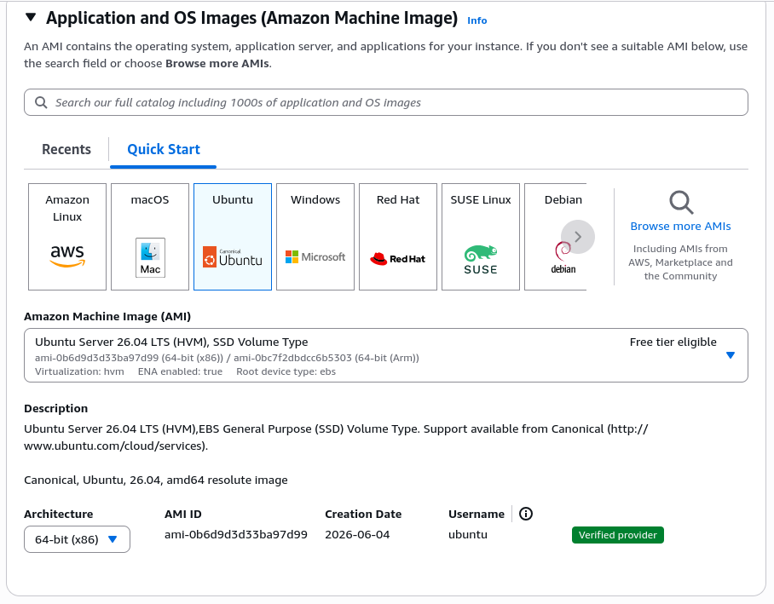

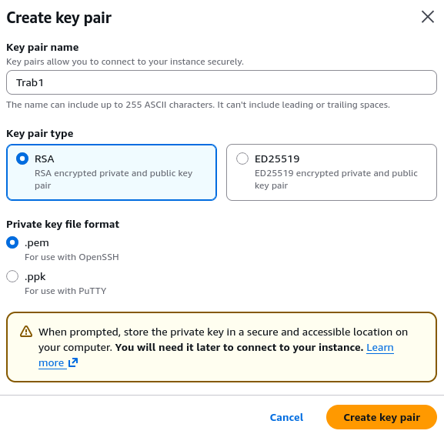

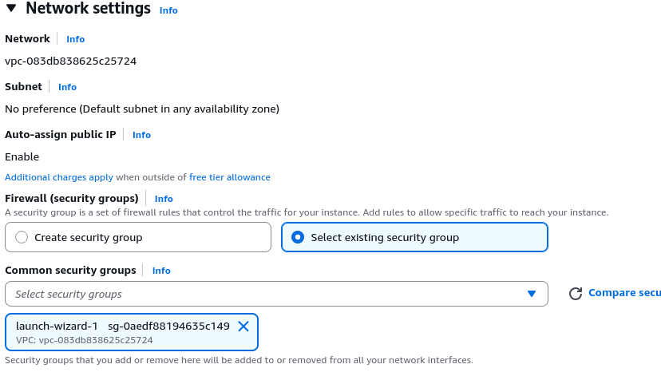

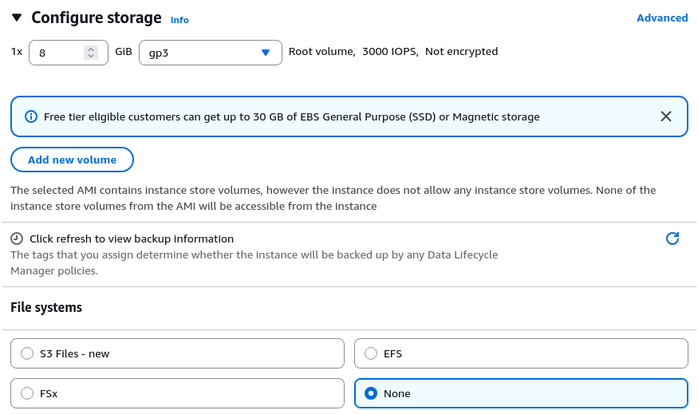
Nada foi alterado em advanced details.

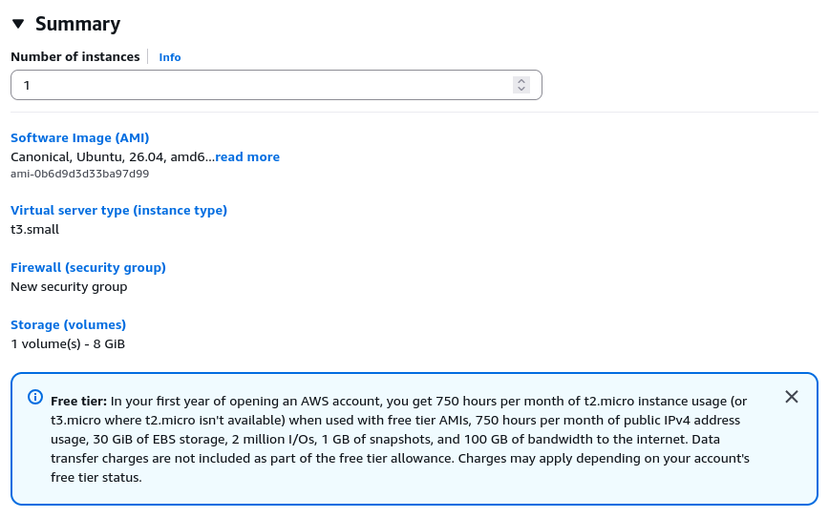
Digitei alguns comandos como:
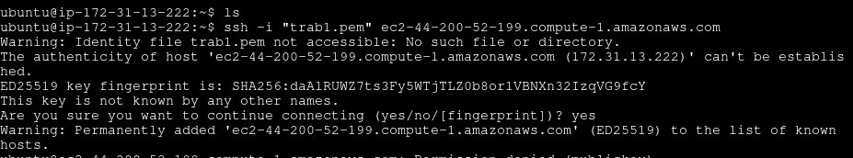
Também baixei o docker e não ponho a print aqui porque seria muito espaço ocupado.

Preparei o control pane para hospedar o k8s control plane.
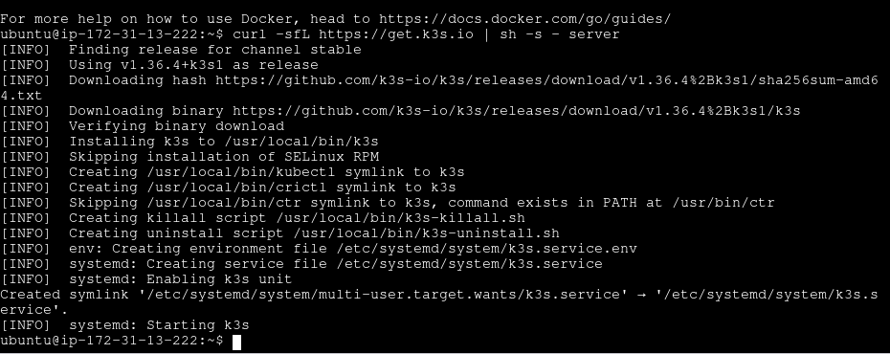

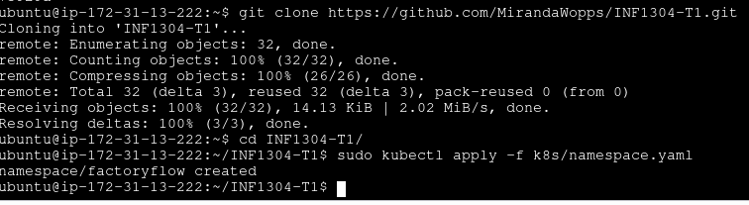

Daí decidi criar mais uma máquina EC2.

E nela pus dados do control plane:

Precisei copiar do control plane esses dados para conseguir fazer “sudo kubectl get nodes -o wide”

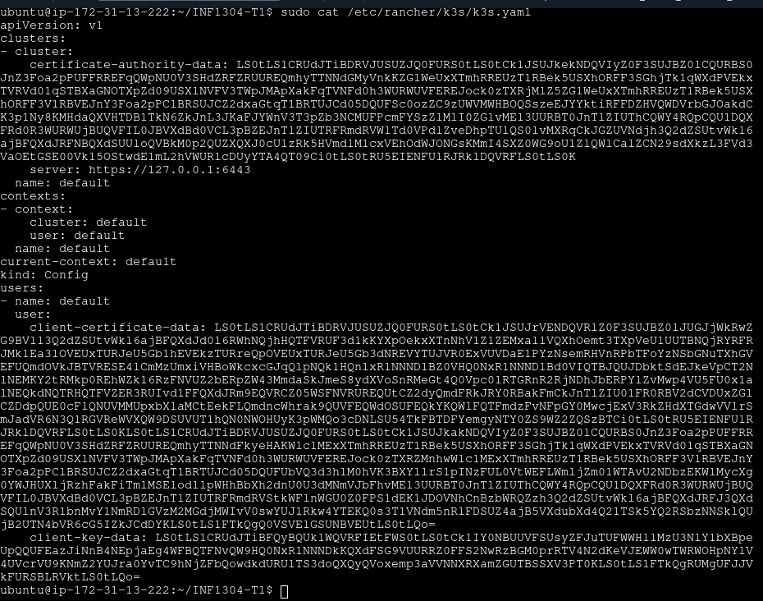

Ele foi colado nesse arquivo que utilizei nano:
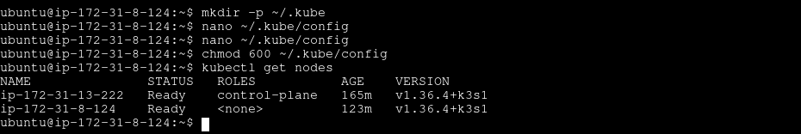

Criei mais uma EC2 chamada “Trab1Worker2” usando as mesmas configurações da “Trab1Worker1”.

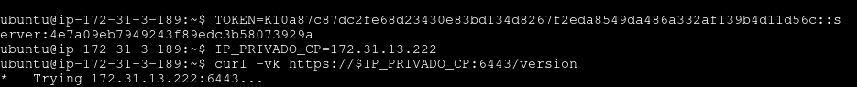

Depois fiz mais uma sequência de comandos para levantar os pods.
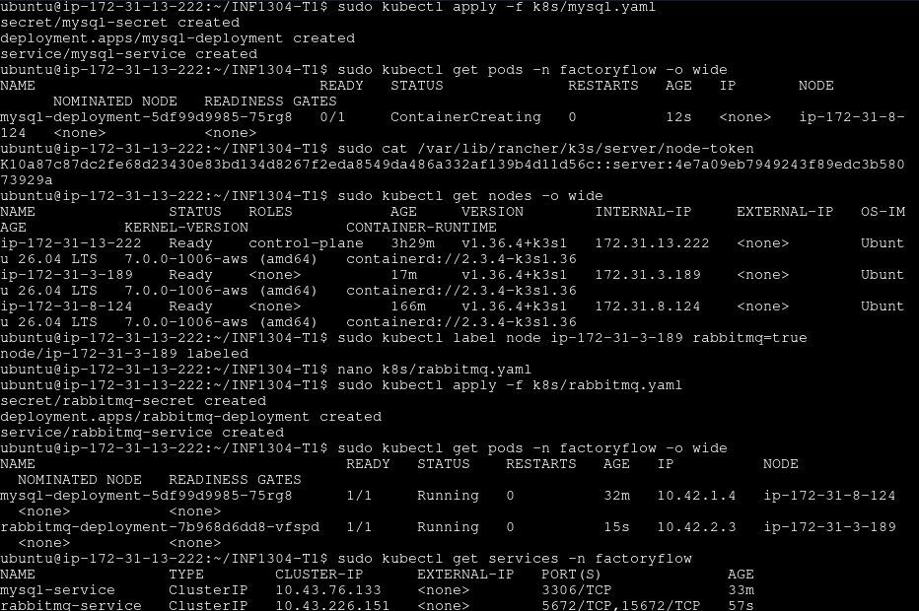

Verifiquei o DNS interno.

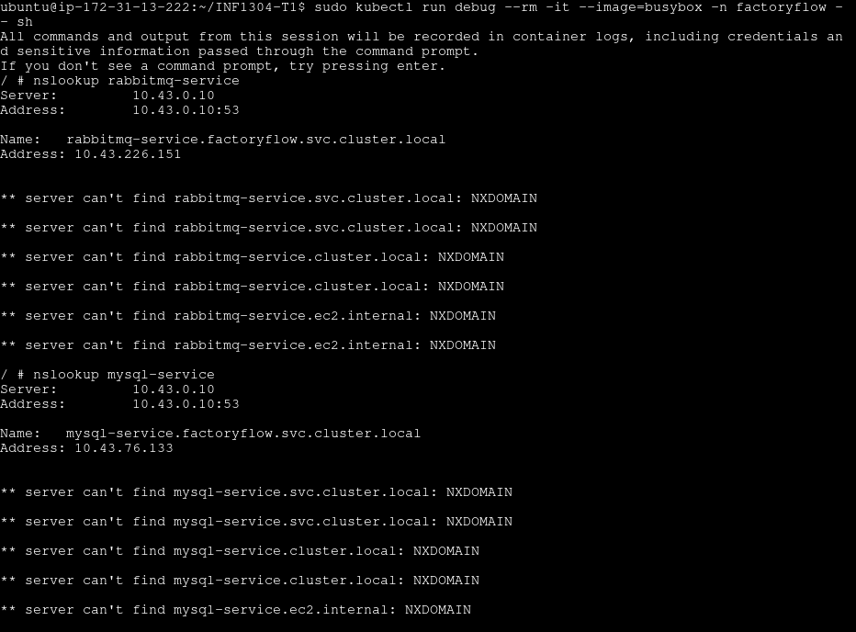

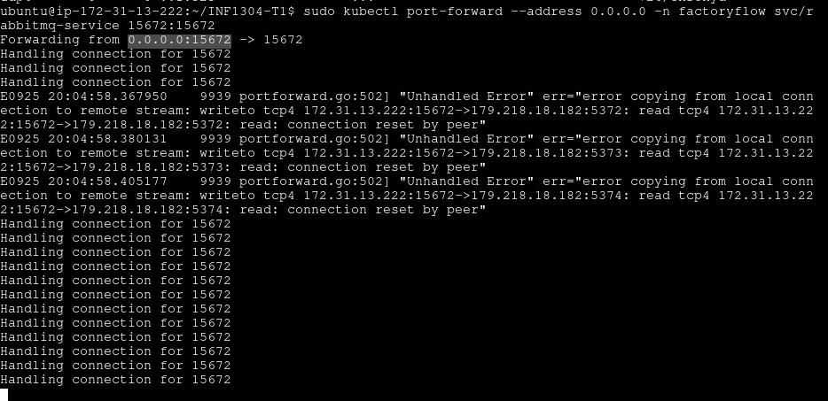

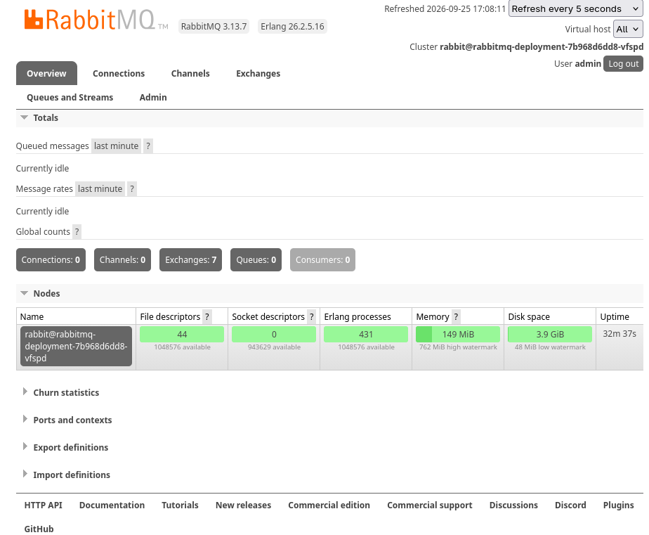

Criei uma imagem docker para terceiro pod.

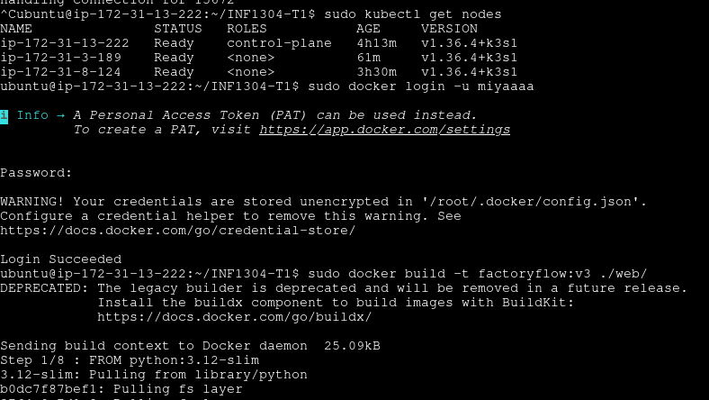

Enviei ela para a web com push.

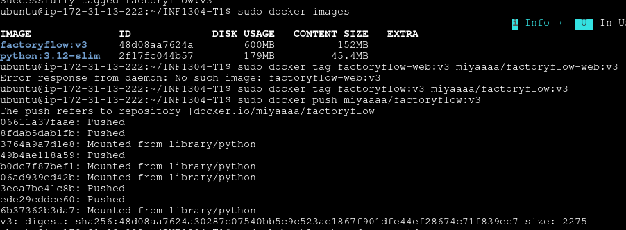

Foi necessário, no worker 3, colocar comandos a mais para o k3s existir nele.

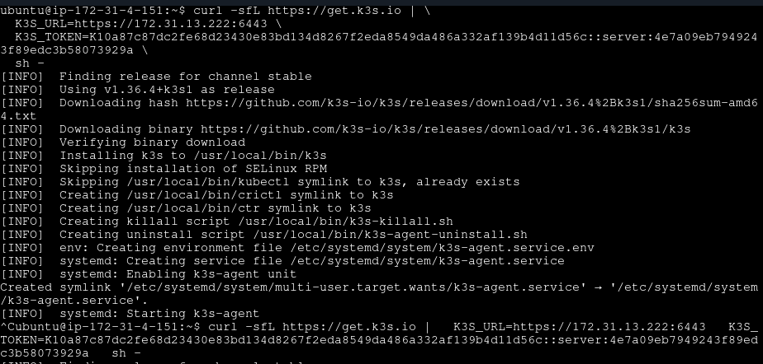

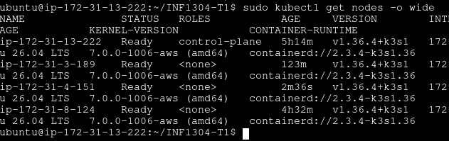

Criando label para o terceiro worker.

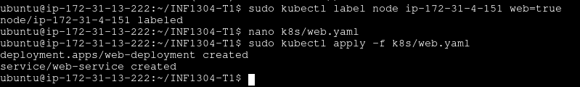

Precisei resolver um erro: a imagem estava factoryflow:v3 ao invés de miyaaaa/factoryflow:v3 no “web.yaml”.

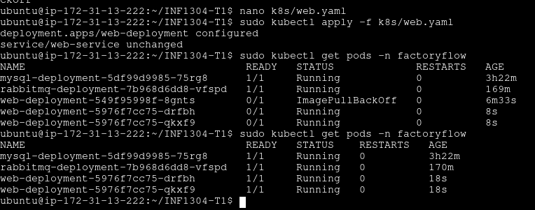

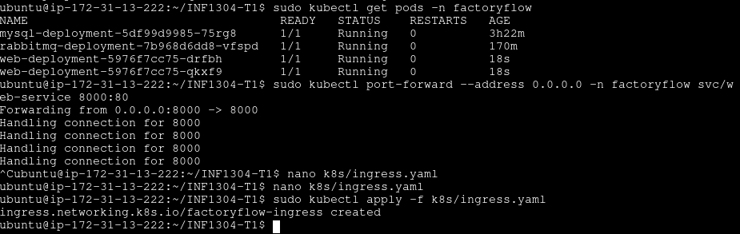

Verificando balanceamento de carga
* Teste de fail over.
Os comandos a seguir são o script para os testes.

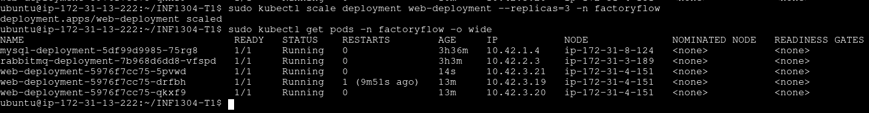
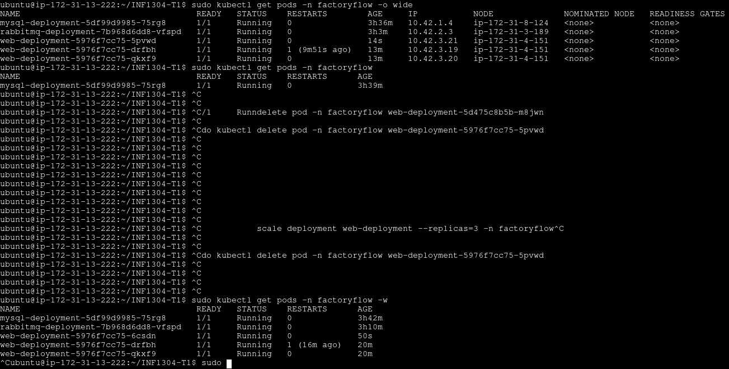

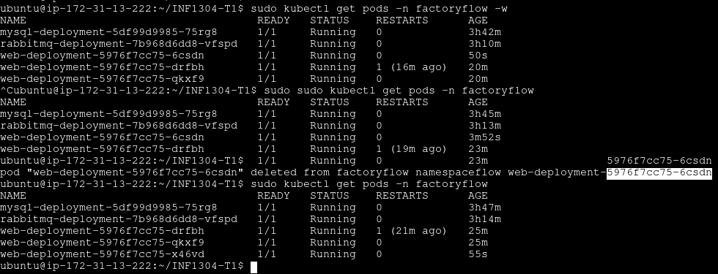
Percebe-se a mudança de pod no terminal local.

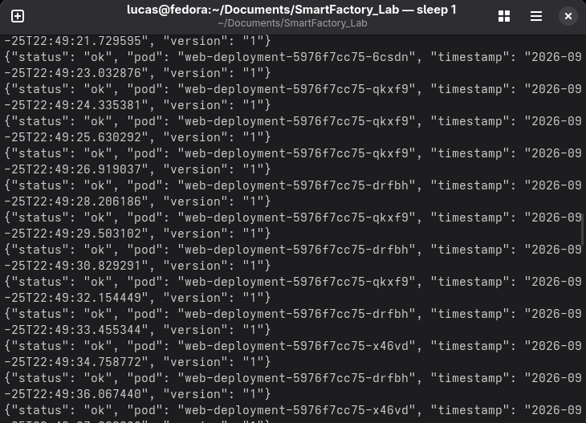

Continuous Deployment
A health function teve uma alteração de “1” para ”2”.

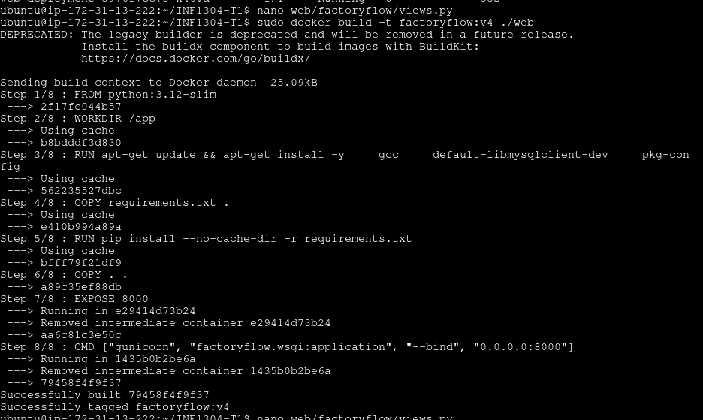
e a imagem docker levou rebuild.

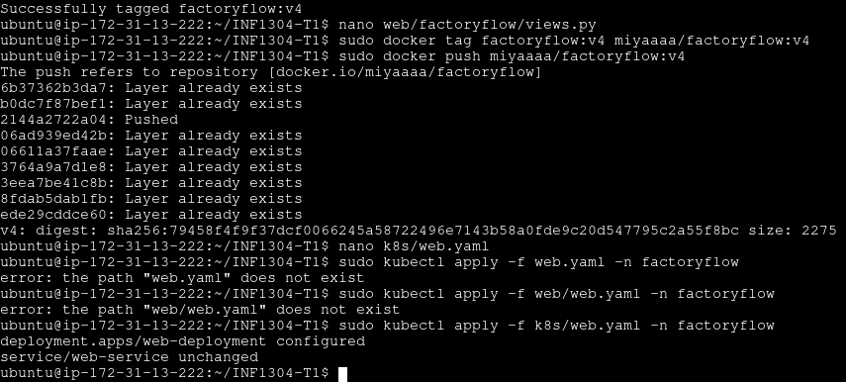

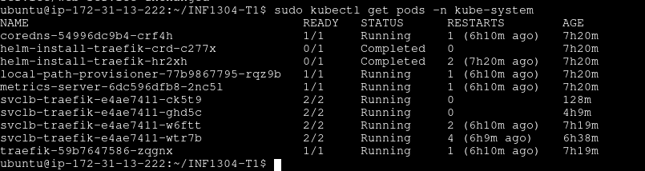

A quantidade de pods aumentou e isso foi feito com um terminal control plane usando
watch -n1 "sudo kubectl get hpa,pods -n factoryflow"
e outro control plane com
sudo kubectl run load-generator --rm -it --image=busybox -n factoryflow – sh.
Foi posto o seguinte código neste último:
while true
do
wget -q -O- http://web-service/api/v1/health/
done

A quantidade de pods aumentou (eram 3).
